Warszawa, 29 kwietnia 2021 r.

53 mln zł z UE na inwestycje dla mazowieckich przedsiębiorców – konkurs ruszy w czerwcu
Pandemia koronawirusa uderzyła w gospodarkę z ogromną siłą, co spowodowało, że wielu przedsiębiorców musiało ograniczyć wydatki. Odbudowa rynków nie jest jednak możliwa bez nowych inwestycji, dlatego Zarząd Województwa Mazowieckiego zdecydował o skierowaniu na ten cel 53,1 mln zł wsparcia z Unii Europejskiej. Fundusze pochodzą z Regionalnego Programu Operacyjnego Województwa Mazowieckiego 2014-2020. Nabór wniosków dla przedsiębiorców odbędzie się już w czerwcu tego roku.
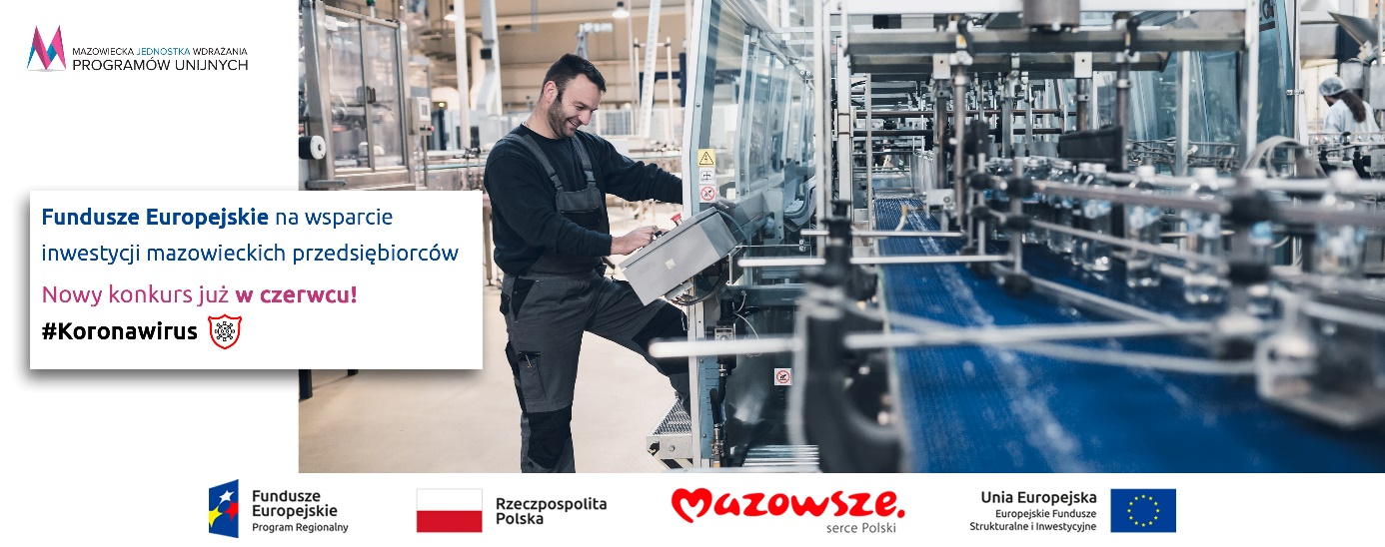
Fundusze europejskie z programu regionalnego są już prawie na wyczerpaniu. Pula przyznanego wsparcia w ramach podpisanych do tej pory umów o dofinansowanie przekroczyła 8,1 mld zł. To prawie 90 proc. wszystkich dostępnych środków, dlatego możliwości finansowania kolejnych projektów są już bardzo ograniczone. Mimo to, zarząd województwa zdecydował o uruchomieniu kolejnego konkursu na dofinansowanie dla przedsiębiorców.
– Zwiększanie innowacyjności i konkurencyjności mazowieckich przedsiębiorców to główny cel pomocy z Unii Europejskiej. Jednak w związku z trwającą pandemią konieczne było uruchomienie nadzwyczajnego wsparcia na utrzymanie bieżącej działalności. Do tej pory skorzystało z niego 1,6 tys. firm objętych ograniczeniami. Odbudowa gospodarki wymaga nowych inwestycji, dlatego część pozostałych w programie środków skierujemy właśnie na ten cel – podkreśla Adam Struzik, Marszałek Województwa Mazowieckiego. – Silne, prężnie rozwijające się przedsiębiorstwa, to podstawa gospodarki, dlatego zachęcam mazowieckich przedsiębiorców do ubiegania się o to wsparcie. W puli są ponad 53 mln zł – dodaje marszałek.
Pomoc inwestycyjna dla firm z sektora MŚP – konkurs rozpocznie się już w czerwcu
– Już w czerwcu mikro, małe i średnie przedsiębiorstwa będą mogły ubiegać się o dofinansowanie inwestycji, dzięki którym na rynek zostaną wprowadzone nowe produktu lub usługi – mówi Wicemarszałek Wiesław Raboszuk. Finansowanie obejmie rozbudowę przedsiębiorstw, zmiany procesów produkcyjnych lub sposobu świadczenia usług (w tym usług elektronicznych). Możliwe będzie także pozyskanie funduszy europejskich na wdrożenie wyników prac badawczo-rozwojowych do działalności gospodarczej. Dofinansowanie projektów wyniesie od 400 tys. zł do nawet 4 mln zł.
Co ważne, w ramach projektu każdy przedsiębiorca będzie zobowiązany do utworzenia co najmniej jednego nowego miejsca pracy.
Decyzja o skierowaniu dodatkowych funduszy dla firm poprzedzona została spotkaniem z organizacjami zrzeszającymi przedsiębiorców zorganizowanym przez Mazowiecką Jednostkę Wdrażania Programów

Unijnych. O potrzebach i wyzwaniach sektora biznesowego opowiedzieli przedstawiciele Fundacji Małych i Średnich Przedsiębiorstw, Pracodawców Rzeczpospolitej Polskiej, Konfederacji Lewiatan, Związku Przedsiębiorców i Pracodawców oraz Business Centre Club.
– Eksperci rynkowi podkreślili, że w rok po rozpoczęciu pandemii oprócz potrzeby wsparcia w utrzymaniu działalności potrzebne jest finansowanie inwestycji przynoszących korzyści w dłuższej perspektywie, pozwalających na dostosowanie profilu działalności do nowych realiów – powiedział Mariusz Frankowski, Dyrektor MJWPU – Jest to szczególnie ważne w przypadku przedsiębiorców
z regionu warszawskiego stołecznego, który został praktycznie wyłączony z pomocy inwestycyjnej
w perspektywie unijnej 2021-2027.
Konkurs dla firm zostanie ogłoszony w ramach działania 3.3 Innowacje w MŚP, typ projektu: „Wprowadzanie na rynek nowych lub ulepszonych produktów lub usług”. Szczegółowe informacje oraz regulamin opublikowane zostaną w maju na stronie www.funduszedlamazowsza.eu, natomiast wnioski o dofinansowanie przyjmowane będą drogą elektroniczną w czerwcu. Zapraszamy do zapoznania się ze zaktualizowanym harmonogramem naborów wniosków.

O Funduszach Europejskich dla Mazowsza
Mazowsze ma do dyspozycji ponad 8 mld zł z Regionalnego Programu Operacyjnego Województwa Mazowieckiego 2014-2020 skierowane głównie do samorządów, przedsiębiorców, sektora naukowego
i pozarządowego. Szczegółowe informacje o możliwościach pozyskania unijnego dofinansowania dostępne są na stronie www.funduszedlamazowsza.eu w zakładce Zobacz ogłoszenia i wyniki naborów wniosków. Za ogłaszanie konkursów o dotacje odpowiada Mazowiecka Jednostka Wdrażania Programów Unijnych oraz Wojewódzki Urząd Pracy w Warszawie.

Gdzie szukać informacji o konkursach o unijne dofinansowanie?
- Zapraszamy do kontaktu z ekspertami Punktów Informacyjnych Funduszy Europejskich na Mazowszu. Z uwagi na zagrożenie epidemiczne zachęcamy do korzystania z konsultacji telefonicznych oraz e-mailowych. Informacje o godzinach pracy Punktów oraz dane kontaktowe znajdują się w zakładce Punkty informacyjne.
- Zachęcamy do monitorowania na bieżąco aktualizowanych informacji na stronie www.funduszedlamazowsza.eu oraz na naszych profilach w serwisach społecznościowych Facebook i Twitter. Jesteśmy również dostępni na portalach LinkedIn, YouTube oraz Instagram.
- Zapraszamy do zapisania się do newslettera funduszy europejskich dla Mazowsza (m.in. najważniejsze informacje o konkursach i dofinansowanych projektach), a także do systemu powiadomień o aktualnych naborach.
Kontakt dla mediów:
Anna Penda
Wydział Informacji i Promocji Funduszy Europejskich
Mazowiecka Jednostka Wdrażania Programów Unijnych
tel. 22 542 2010
e-mail: media@mazowia.eu

Marta Milewska
Rzecznik Prasowy
Urząd Marszałkowski Województwa Mazowieckiego
tel. 22 59 07 602, kom. 510 591 97
e-mail rzecznik@mazovia.pl

